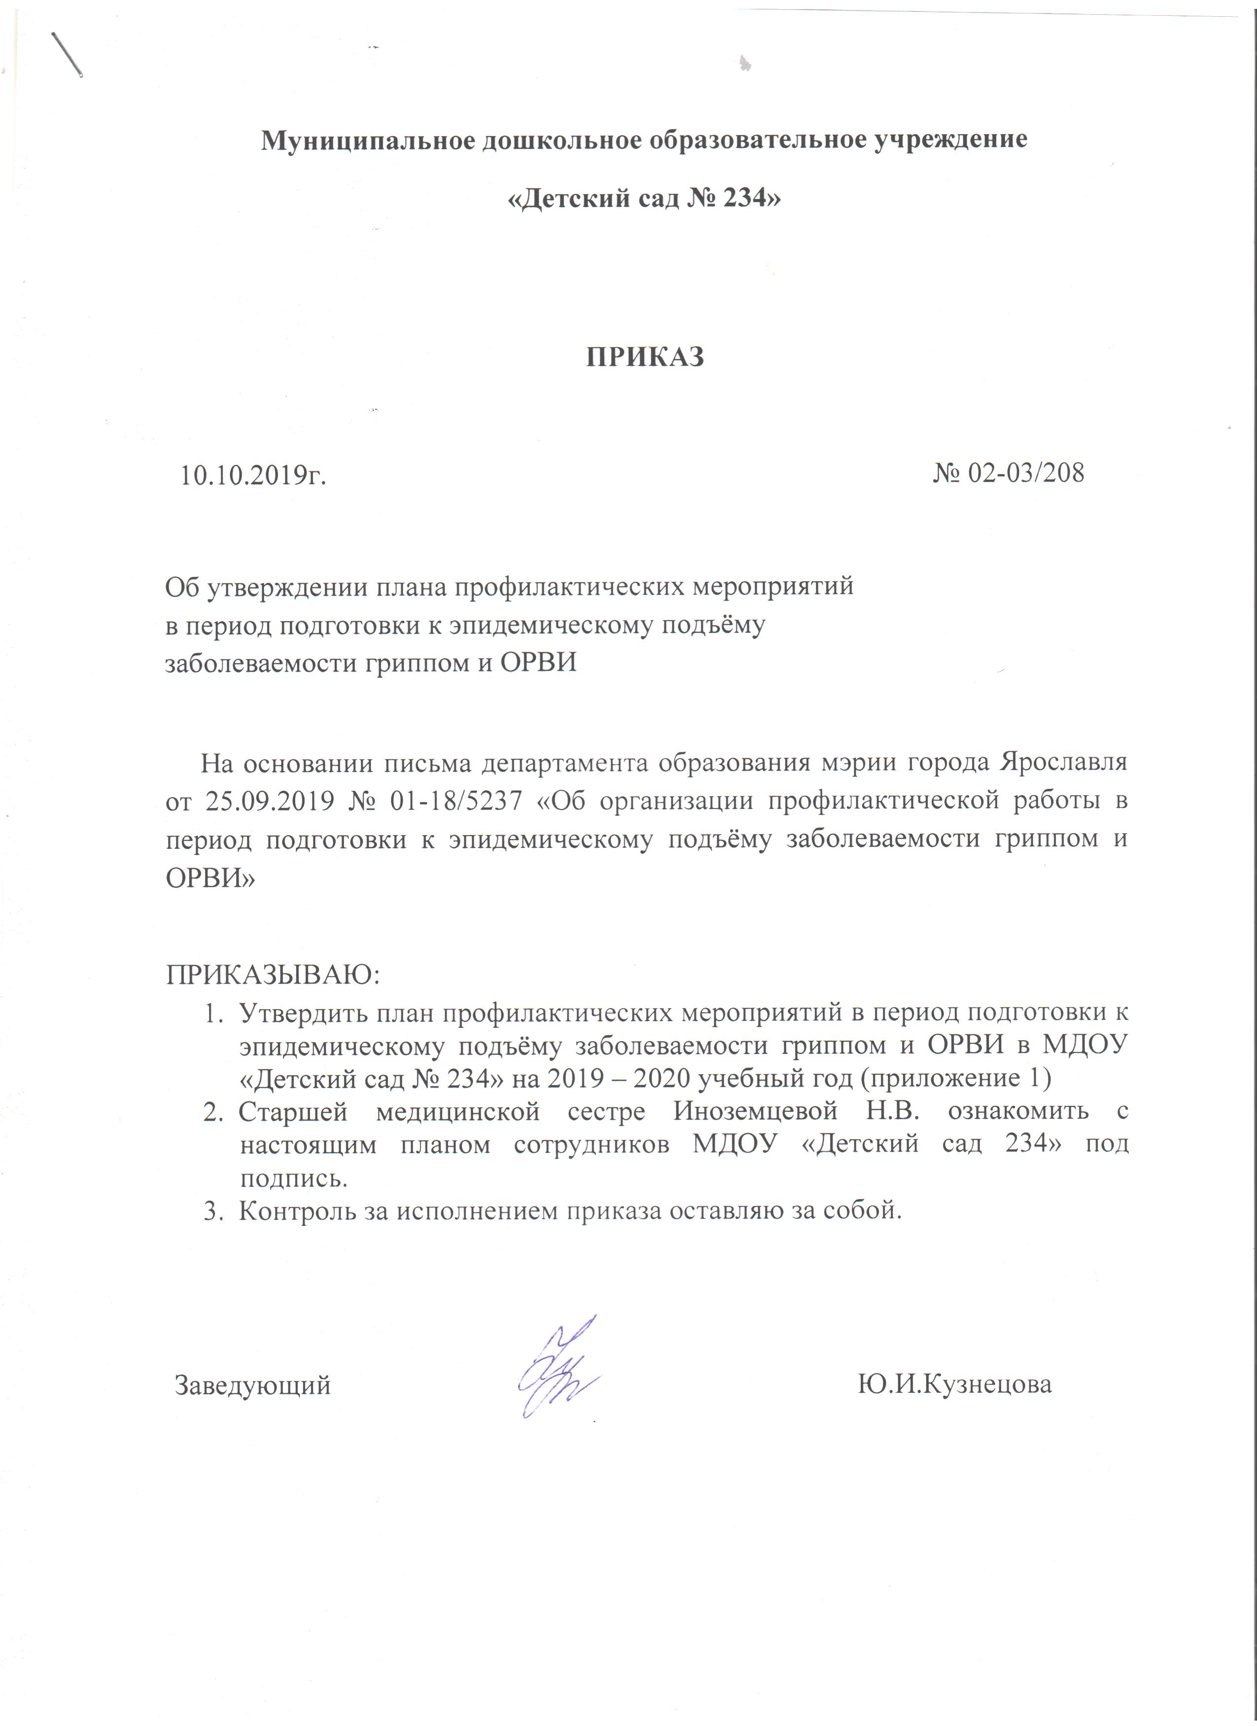

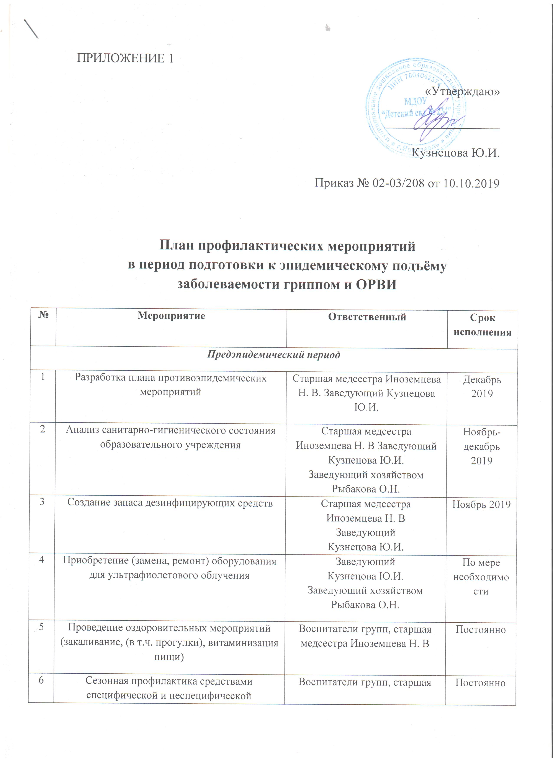

7 | Проведение разъяснительной работы с участниками образовательного процесса по профилактике гриппа и ОРВИ (оформление стендов, буклетов, размещение информации на сайте ОУ) | Старшая медсестра Иноземцева Н. В.., воспитатели, старший воспитатель Денисова Н.А., учитель-логопед Зелепукина Д.Ю. | Декабрь 2019 – март 2020
8 | Вакцинопрофилактика. Оказание содействия медицинским работникам в проведении вакцинации | Старшая медсестра  Иноземцева Н. В | По плану профпрививок
Профилактическая работа в период проведения массовых (в т.ч. новогодних) мероприятий
1 | Проведение массовых мероприятий в учреждении и помещениях соответствующих требованиям санитарных правил (обеспечение в помещениях воздушно-теплового режима, режима проветривания, влажной уборки, создание санитарно-гигиенических условий) | Старшая медсестра  Иноземцева Н. В | Декабрь 2019
2 | Отказ в допуске к работе сотрудников с признаками заболевания в период проведения массовых мероприятий | Старшая медсестра  Иноземцева Н. В | Постоянно
3 | Своевременное информирование управление Роспотребнадзора о случаях массовых отравлений и инфекционных заболеваний | Старшая медсестра  Иноземцева Н. В. , заведующий Кузнецова Ю.И. | Постоянно
Мероприятия в период эпидемии
1 | Обеспечение режима фильтрации при приеме детей в ОУ | Старшая медсестра  Иноземцева Н. В. , воспитатели групп | Постоянно
2 | Осуществление ежедневного контроля медицинским работником, педагогами за выявлением детей, сотрудников с признаками заболеваний | Старшая медсестра  Иноземцева Н. В Воспитатели | Постоянно
3 | Введение карантинных мероприятий при заболевании более 5 детей в группе на срок не менее 7 дней | Старшая медсестра  Иноземцева Н. В. , заведующий Кузнецова Ю.И. | По мере необходимости
4 | Приостановка образовательной деятельности группы при заболевании более 20% детей группы | Заведующий Кузнецова Ю.И. | По мере необходимости
5 | Контроль за ведением журнала инфекционных заболеваний | Старшая медсестра  Иноземцева Н. В. , заведующий Кузнецова Ю.И. | Постоянно
6 | Своевременное информирование Управление РПН о групповых инфекционных заболеваниях (5 и более случаев) | Старшая медсестра  Иноземцева Н. В. , заведующий Кузнецова Ю.И. | Постоянно
7 | Обеспечение масочного режима | Старшая медсестра  Иноземцева Н. В. , заведующий Кузнецова Ю.И. | В период эпидемии
8 | Усиление санитарно-гигиенического и дезинфекционного режима (соблюдение температурного режима, режима проветривания, влажная уборка помещений и поверхностей в помещении с использованием дезинфицирующих средств, дезинфекция посуды, игрушек, обеззараживание воздуха) | Старшая медсестра Иноземцева Н. В.. воспитатели, младшие воспитатели | В период эпидемии
9 | Ограничение в проведении массовых мероприятий | Старшая медсестра Иноземцева Н. В., старший воспитатель Денисова Н.А., | В период эпидемии
10 | Отстранение сотрудников с признаками заболевания от работы | Старшая медсестра Иноземцева Н. В. | По мере необходимости

